 | 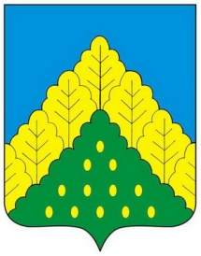
ЧĂВАШ РЕСПУБЛИКИН  КОМСОМОЛЬСКИ МУНИЦИПАЛЛĂ ОКРУГĚН ПĚРРЕМĚШ СУЙЛАВРИ  ДЕПУТАТСЕН ПУХĂВĔ  ЙЫШĂНУ |  | ЧУВАШСКАЯ РЕСПУБЛИКА СОБРАНИЕ ДЕПУТАТОВ  КОМСОМОЛЬСКОГО МУНИЦИПАЛЬНОГО ОКРУГА ПЕРВОГО СОЗЫВА  РЕШЕНИЕ

от 22 мая 2023 года № 13/227

О присвоении звания «Почетный гражданин Комсомольского муниципального округа Чувашской Республики» Мамуткиной Галине Андреевне

Рассмотрев представленные материалы, Собрание депутатов Комсомольского муниципального округа Чувашской Республики р е ш и л о:

За особые услуги в обучении и воспитании подрастающего поколения присвоить ветерану педагогического труда, Заслуженному учителю Чувашской Республики Мамуткиной Галине Андреевне звание «Почетный гражданин Комсомольского муниципального округа» .

Председатель Собрания депутатов
Комсомольского муниципального округа С.Н.Грачева

